РЕЗУЛЬТАТЫ ПЕДАГОГИЧЕСКОЙ ДЕЯТЕЛЬНОСТИ

Обоснование выбора образовательной программы

и комплекта учебно-методической литературы

Главной целью своей педагогической деятельности считаю создание условий для развития и воспитания личности младшего школьника в соответствии с его возможностями и требованиями ФГОС начального общего образования.
Работаю по традиционной программе «Школа России», главными особенностями которой являются:
- приоритет духовно-нравственного развития и воспитания школьников;
- личностно ориентированный и системно-деятельностный характер обучения.
Учебно-методический комплекс для начальных классов «Школа России» является одним из наиболее известных в стране проектов издательства «Просвещение». УМК «Школа России» построен на единых для всех учебных предметов основополагающих принципах, имеет полное программно-методическое сопровождение. Мощным образовательным ресурсом является информационно-образовательная среда УМК «Школа России» включающая: концепцию, рабочие программы, систему учебников, разнообразные электронные и интернет-ресурсы.
Система учебников «Школа России» реализует Федеральный государственный образовательный стандарт начального общего образования, охватывает все предметные области учебного плана ФГОС, отличается значительным воспитательным потенциалом, а потому эффективно реализует подходы, заложенные в «Концепции духовно-нравственного развития и воспитания личности гражданина России», являющейся одной из методологических основ федерального государственного образовательного стандарта.

Обоснование выбора используемых образовательных технологий

Для реализации познавательной и творческой активности школьников в учебном процессе использую современные образовательные технологии, дающие возможность повышать качество образования .
- Применение технологии развития критического мышления позволяет мне на уроках активизировать мыслительную деятельность учащихся, формировать умение ставить вопросы, выделять главное, сравнивать, устанавливать причинно-следственные связи и делать умозаключения.
- Метод проекта – это одна из личностно ориентированных технологий, в основе которой лежит развитие познавательных навыков учащихся, умений самостоятельно конструировать свои знания, ориентироваться в информационном пространстве.
- В условиях информатизации образования важную роль играют информационные технологии, позволяющие учителю модернизировать учебно-воспитательный процесс.
Использование мною перечисленных технологий и методов можно увидеть в материалах, размещённых на личном мини-сайте
www.nsportal.ru/sosnenko-oksana-vitalevna и
на личной странице интернет портала www.proshkolu.ru/user/SOSNENKO41

Освоение обучающимися образовательных программ в целом по классу

Показатели | 2011-2012 | 2012-2013 | 2013-2014
% качества | 41 | 47 | 37
% успеваем | 95 | 100 | 100
Средний б. | 4,2 | 4,3 | 4,2

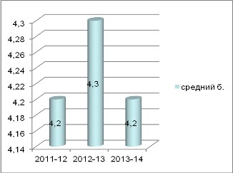

Освоение обучающимися образовательной программы по русскому языку

Показатели | 2011-2012 | 2012-2013 | 2013-2014
% качества | 50 | 47 | 42
% успеваем | 100 | 100 | 100
Средний б. | 4,1 | 3,5 | 3,4

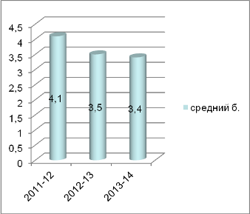

Освоение обучающимися образовательной программы по математике

Показатели | 2011-2012 | 2012-2013 | 2013-2014
% качества | 68 | 68 | 53
% успеваем | 95 | 100 | 100
Средний б. | 3,7 | 3,8 | 3,7

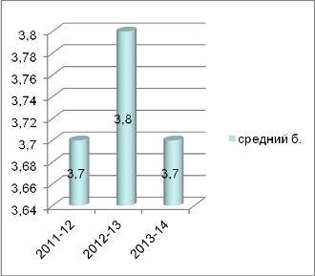

Результаты внешней оценки качества образования
Вид контроля | Год обучения | % качества | % успев.
Контрольное тестирование по окружающему миру (Управления образования) | 2012-2013 | 61 | 100
 | средний по району | 52 | 97
Тестовая работа по русскому языку (Управления образования) | 2013-2014 | 81 | 100

СВЕДЕНИЯ ОБ УЧАСТИИ в СЕМИНАРАХ

Тема | Уровень | Дата участия
Коммуникативные универсальные учебные действия. Психологическое содержание и условия развития. | Школьный | Апрель, 2013 г.
Личностные универсальные действия. Психологическое содержание и условия развития. | Школьный | Апрель, 2013 г.
Портфолио достижений как инструмент оценки динамики индивидуальных образовательных достижений. | Муниципальный (РМО) | Март, 2013 г.
Организация внеурочной деятельности младших школьников в условиях перехода на ФГОС. Проблемы и пути их реализации. | Муниципальный (РМО) | Октябрь, 2013 г.
Внеклассное занятие – творческий проект «Мультanime» | Межмуниципальный | Февраль, 2014 г.
Развитие информационной компетентности обучающихся на уроках в начальной школе. | Муниципальный (РМО) | Ноябрь, 2014 г.
копии сертификатов

